
HỌC VIỆN CÔNG NGHỆ BƯU CHÍNH VIỄN THÔNG

BÁO CÁO BÀI TẬP LỚN
TÊN ĐỀ TÀI:
Xây dựng hệ thống đặt vé xem phim trực tuyến tích hợp trợ lý CineX AI
Giảng viên hướng dẫn | :
Đơn vị công tác của giảng viên | :
Chương trình đào tạo | :
Lớp | :
Sinh viên thực hiện | Mã sinh viên

Hà Nội - 2026

HỌC VIỆN CÔNG NGHỆ BƯU CHÍNH VIỄN THÔNG

BÁO CÁO BÀI TẬP LỚN
TÊN ĐỀ TÀI:
Xây dựng hệ thống đặt vé xem phim trực tuyến tích hợp trợ lý CineX AI
Giảng viên hướng dẫn | :
Đơn vị công tác của giảng viên | :
Chương trình đào tạo | :
Lớp | :
Sinh viên thực hiện | Mã sinh viên

Hà Nội - 2026

NHẬN XÉT CỦA GIẢNG VIÊN HƯỚNG DẪN
Nhận xét:

Xác nhận của giảng viên hướng dẫn

LỜI CẢM ƠN
Em xin chân thành cảm ơn Học viện Công nghệ Bưu chính Viễn thông và Khoa Công nghệ Thông tin đã tạo điều kiện để em thực hiện đề tài có tính ứng dụng thực tế về hệ thống đặt vé xem phim trực tuyến.
Quá trình triển khai CineX giúp em vận dụng kiến thức phân tích yêu cầu, thiết kế cơ sở dữ liệu, xây dựng giao diện React, phát triển REST API Express, bảo mật JWT, xử lý giao dịch MySQL và tích hợp PayOS cùng trợ lý AI.
Em trân trọng cảm ơn giảng viên hướng dẫn đã góp ý về phạm vi nghiệp vụ, phương pháp kiểm thử và cách trình bày báo cáo. Những góp ý đó giúp sản phẩm hoàn thiện và bám sát mã nguồn hơn.
Do giới hạn thời gian và môi trường đồ án, báo cáo khó tránh khỏi thiếu sót. Em mong tiếp tục nhận được góp ý để nâng cao chất lượng hệ thống.
Em xin chân thành cảm ơn!
Đại diện nhóm sinh viên thực hiện
Nhóm trưởng

LỜI CAM ĐOAN
Em cam đoan đề tài “Xây dựng hệ thống đặt vé xem phim trực tuyến tích hợp trợ lý CineX AI” là kết quả nghiên cứu và triển khai dựa trên mã nguồn của dự án được trình bày trong báo cáo.
Các mô tả chức năng, sơ đồ dữ liệu, ảnh giao diện và kết quả kiểm thử được đối chiếu với phiên bản dự án ngày 15/07/2026. Tài liệu tham khảo được ghi nguồn; không sử dụng dữ liệu thanh toán thật hoặc khóa bí mật trong báo cáo.
Em chịu trách nhiệm về nội dung báo cáo và sẵn sàng hiệu chỉnh khi nhận được góp ý chuyên môn.
Nhóm sinh viên thực hiện

MỤC LỤC
NHẬN XÉT CỦA GIẢNG VIÊN HƯỚNG DẪN 1
LỜI CẢM ƠN 2
LỜI CAM ĐOAN 3
MỤC LỤC 4
DANH MỤC BẢNG, HÌNH VẼ 7
LỜI MỞ ĐẦU 8
CHƯƠNG 1: TỔNG QUAN VỀ HỆ THỐNG ĐẶT VÉ XEM PHIM CINE X 9
1.1. Giới thiệu 9
1.1.1. Khái niệm và mục đích 9
1.1.2. Quy trình hoạt động 9
1.1.3. Các đặc trưng của bài toán 9
1.2. Khảo sát một số hệ thống tham khảo 10
1.3. Các thành phần chính của hệ thống 10
1.3.1. Quản lý người dùng 10
1.3.2. Quản lý phim và lịch chiếu 10
1.3.3. Đặt vé và giữ ghế 10
1.3.4. Thanh toán và vé 10
1.3.5. CineX AI 11
1.3.6. Quản trị 11
1.4. Phát biểu bài toán, mục tiêu và phạm vi 11
1.4.1. Phát biểu bài toán 11
1.4.2. Mục tiêu 11
1.4.3. Phạm vi 11
1.4.4. Giải pháp và công nghệ 11
1.5. Kế hoạch thực hiện dự án 12
CHƯƠNG 2: PHÂN TÍCH VÀ THIẾT KẾ HỆ THỐNG 13
2.1. Mô hình nghiệp vụ 13
2.2. Phân tích yêu cầu hệ thống 13
2.2.1. Tác nhân và chức năng 13
2.2.2. Đặc tả ca sử dụng cốt lõi 15
2.3. Mô hình hóa hoạt động 18
2.3.1. Kiến trúc tổng thể 18
2.3.2. Trạng thái booking 19
2.3.3. Luồng đặt vé qua CineX AI 20
2.3.4. Tuần tự thanh toán 21
2.4. Thiết kế cơ sở dữ liệu 21
2.4.1. Các thực thể 21
2.4.2. Quan hệ và cardinality 22
2.4.3. Ràng buộc toàn vẹn 23
2.5. Thiết kế giao diện và điều hướng 23
2.6. Thiết kế bảo mật 23
CHƯƠNG 3: CÀI ĐẶT VÀ KIỂM THỬ HỆ THỐNG 24
3.1. Cấu trúc triển khai 24
3.2. Xây dựng giao diện hệ thống 25
3.2.1. Trang chủ 25
3.2.2. Danh sách phim 25
3.2.3. Chi tiết phim và suất chiếu 26
3.2.4. Chọn ghế 26
3.2.5. Trợ lý CineX AI 27
3.2.6. Dashboard quản trị 27
3.3. Xây dựng backend và tích hợp 28
3.3.1. Xác thực và phiên 28
3.3.2. Booking và giữ ghế 28
3.3.3. PayOS và webhook 28
3.3.4. CineX AI và dịch vụ dữ liệu 28
3.4. Các mô-đun triển khai 28
3.5. Kiểm thử và đánh giá 29
3.5.1. Kiểm thử tự động 29
3.5.2. Kịch bản tích hợp cần duy trì 29
3.5.3. Đánh giá kết quả 30
KẾT LUẬN 31
TÀI LIỆU THAM KHẢO 32

DANH MỤC BẢNG, HÌNH VẼ
Bảng 1.1. So sánh một số hệ thống đặt vé tham khảo
Bảng 1.2. Kế hoạch thực hiện dự án
Bảng 2.1. Tác nhân và chức năng
Bảng 2.2 đến 2.9. Đặc tả các ca sử dụng cốt lõi
Bảng 2.10. Các thực thể dữ liệu
Bảng 2.11. Quan hệ và lực lượng quan hệ
Bảng 3.1. Các mô-đun triển khai
Bảng 3.2. Kết quả kiểm thử tự động
Hình 2.1. Use case hệ thống CineX
Hình 2.2. Kiến trúc tổng thể
Hình 2.3. Trạng thái booking
Hình 2.4. Luồng đặt vé CineX AI
Hình 2.5. Tuần tự thanh toán PayOS
Hình 2.6. ERD và cardinality
Hình 2.7. Site map
Hình 3.1 đến 3.6. Giao diện thực tế
Hình 3.7. Mô hình triển khai

LỜI MỞ ĐẦU
Chuyển đổi số trong lĩnh vực giải trí đã thay đổi cách khách hàng tìm phim, chọn rạp và thanh toán. Một hệ thống đặt vé hiệu quả không chỉ hiển thị lịch chiếu mà còn phải xử lý đồng thời tính nhất quán ghế, thời hạn giữ chỗ, tổng tiền do máy chủ tính, trạng thái thanh toán và khả năng vận hành của rạp.
Đề tài CineX xây dựng ứng dụng web full-stack cho phép tra cứu phim và suất chiếu, chọn ghế, mua bắp nước, thanh toán PayOS và nhận vé QR. Trợ lý CineX AI hỗ trợ hội thoại từng bước; các thao tác nghiệp vụ quan trọng vẫn được kiểm soát bởi backend và dữ liệu thật.
Báo cáo gồm ba chương: tổng quan và kế hoạch; phân tích và thiết kế; cài đặt, kiểm thử và đánh giá. Nội dung được đối chiếu với mã nguồn, cơ sở dữ liệu, giao diện và kết quả kiểm thử tại thời điểm 15/07/2026.

CHƯƠNG 1: TỔNG QUAN VỀ HỆ THỐNG ĐẶT VÉ XEM PHIM CINE X

1.1. Giới thiệu

1.1.1. Khái niệm và mục đích
Hệ thống đặt vé xem phim trực tuyến là nền tảng kết nối người xem với dữ liệu phim, rạp, phòng, suất chiếu và ghế. Hệ thống phải đảm bảo một ghế trong cùng suất chiếu không được bán cho nhiều người, đồng thời cung cấp trạng thái giao dịch rõ ràng từ lúc giữ ghế đến khi phát hành vé.
CineX hướng tới một quy trình liền mạch trên web: người dùng tìm phim, chọn địa điểm và suất chiếu, chọn ghế, thêm combo, thanh toán và nhận vé QR. Bên cạnh giao diện thông thường, trợ lý AI giúp người dùng diễn đạt nhu cầu bằng ngôn ngữ tự nhiên.

1.1.2. Quy trình hoạt động
- Đồng bộ và quản trị dữ liệu phim, rạp, phòng, ghế và suất chiếu.
- Người dùng đăng ký hoặc đăng nhập; tra cứu phim và suất chiếu theo khu vực/ngày.
- Backend tạo seat hold có thời hạn, sau đó tạo booking và bill trong transaction.
- PayOS tạo liên kết thanh toán; webhook được xác minh chữ ký và số tiền.
- Khi thành công, hệ thống xác nhận booking, đánh dấu ghế đã bán và phát hành ticket QR.

1.1.3. Các đặc trưng của bài toán
- Cạnh tranh tài nguyên: nhiều người có thể chọn cùng ghế trong cùng thời điểm.
- Nhất quán tiền: giá vé, combo và phí phải do server tính lại.
- Bất đồng bộ: kết quả thanh toán đến từ webhook, polling hoặc SSE.
- Phụ thuộc dịch vụ ngoài: TMDB, YouTube, Google Places, PayOS và NVIDIA NIM.
- Phân quyền: user và admin có phạm vi dữ liệu và thao tác khác nhau.

1.2. Khảo sát một số hệ thống tham khảo
Các nền tảng CGV, Galaxy Cinema, Lotte Cinema và Moveek được tham khảo ở góc nhìn luồng trải nghiệm phổ biến: tìm phim, chọn rạp, chọn suất, chọn ghế và nhận xác nhận. CineX không sao chép giao diện mà tổng hợp các nguyên tắc điều hướng, sau đó bổ sung trợ lý hội thoại và cơ chế fallback.
Hệ thống | Điểm tham khảo | Giới hạn đối với đề tài
CGV | Luồng phim - rạp - suất - ghế rõ ràng | Hệ thống thương mại đóng
Galaxy Cinema | Trình bày lịch chiếu và khuyến mãi | Không cung cấp mã nguồn nghiệp vụ
Lotte Cinema | Danh mục rạp và suất theo địa điểm | Phụ thuộc hệ sinh thái riêng
Moveek | Khám phá phim và tổng hợp lịch chiếu | Không thay thế hệ thống bán vé của rạp
CineX | Full-stack, PayOS, AI, quản trị và mã nguồn kiểm chứng | Phạm vi đồ án; cần tăng kiểm thử tích hợp
Bảng 1.1. So sánh một số hệ thống đặt vé tham khảo

1.3. Các thành phần chính của hệ thống

1.3.1. Quản lý người dùng
Đăng ký, đăng nhập email/mật khẩu, Firebase social login, OTP, hồ sơ, đổi mật khẩu, refresh token và phân quyền user/admin.

1.3.2. Quản lý phim và lịch chiếu
Đồng bộ TMDB, trailer YouTube, quản lý phim, rạp, phòng, suất; scheduler bổ sung và phân bổ lịch chiếu an toàn.

1.3.3. Đặt vé và giữ ghế
Seat hold có mã và thời hạn; booking được tạo trong transaction; booking_seats lưu giá tại thời điểm bán và ràng buộc ghế theo suất.

1.3.4. Thanh toán và vé
PayOS tạo checkout; webhook xác minh chữ ký, chống lặp và phát hành bill/ticket QR sau khi xác nhận.

1.3.5. CineX AI
NVIDIA NIM phân tích intent; máy trạng thái và function calling truy vấn dữ liệu thật, với RULE_FALLBACK khi AI ngoài không khả dụng.

1.3.6. Quản trị
Dashboard quản lý phim, rạp, suất, booking, khuyến mãi, bắp nước, người dùng và cấu hình đồng bộ.

1.4. Phát biểu bài toán, mục tiêu và phạm vi

1.4.1. Phát biểu bài toán
Bài toán đặt vé bao gồm nhiều trạng thái liên kết. Nếu chỉ kiểm tra ghế ở frontend, hai người có thể cùng chọn một ghế. Nếu tin tổng tiền từ client, dữ liệu có thể bị sửa. Nếu webhook được xử lý lặp, vé có thể phát hành nhiều lần. Vì vậy, mọi quyết định giá và trạng thái phải đặt ở backend, được bảo vệ bằng transaction, khóa dữ liệu và kiểm tra idempotency.

1.4.2. Mục tiêu
- Hoàn thiện luồng từ xem phim đến vé QR trên giao diện responsive.
- Ngăn đặt trùng ghế và tự giải phóng khi hết thời gian giữ/thanh toán.
- Tính lại toàn bộ giá ở server và xác minh webhook PayOS.
- Cung cấp khu vực quản trị và trợ lý CineX AI có fallback.
- Có bộ kiểm thử tự động, lint và build tái lập được.

1.4.3. Phạm vi
Phạm vi hiện hành gồm website bán vé trực tuyến cho user và trang quản trị cho admin. Các nghiệp vụ tại quầy, hoàn tiền tự động và check-in QR chuyên dụng được xác định là hướng mở rộng; ticket QR đã được tạo sau thanh toán.

1.4.4. Giải pháp và công nghệ
Lớp | Công nghệ | Vai trò
Frontend | React 19, Vite 8, React Router 7, Tailwind | SPA, điều hướng, responsive UI
Backend | Node.js, Express 5 | REST API, middleware, service nghiệp vụ
Dữ liệu | MySQL 8, mysql2 | Transaction, khóa, truy vấn tham số hóa
Xác thực | JWT, bcrypt, Firebase | Access/refresh, mật khẩu băm, social login
Tích hợp | PayOS, TMDB, YouTube, Places, NVIDIA NIM | Thanh toán, nội dung, vị trí và AI
Bảng 1.2. Nền tảng công nghệ sử dụng

1.5. Kế hoạch thực hiện dự án
Giai đoạn | Nội dung | Kết quả
1. Khảo sát | Phạm vi, SRS, use case | Yêu cầu và sơ đồ
2. Nền tảng | CSDL, auth, API phim/rạp/suất | Backend cơ sở
3. Đặt vé | Ghế, hold, booking, combo | Luồng giao dịch
4. Thanh toán | PayOS, webhook, bill, ticket | Vé QR
5. AI & quản trị | CineX AI, dashboard, scheduler | Tính năng mở rộng
6. Hoàn thiện | Test, lint, build, tài liệu | Bản bàn giao
Bảng 1.3. Kế hoạch thực hiện dự án

CHƯƠNG 2: PHÂN TÍCH VÀ THIẾT KẾ HỆ THỐNG

2.1. Mô hình nghiệp vụ
Nghiệp vụ cốt lõi bắt đầu từ dữ liệu phim và suất chiếu hợp lệ. Người dùng chọn ghế bằng giao diện hoặc CineX AI; server tạo hold, booking và bill. Thanh toán thành công chuyển booking sang CONFIRMED, ghế sang BOOKED và tạo ticket. Admin vận hành dữ liệu danh mục, theo dõi đơn và đồng bộ nội dung.
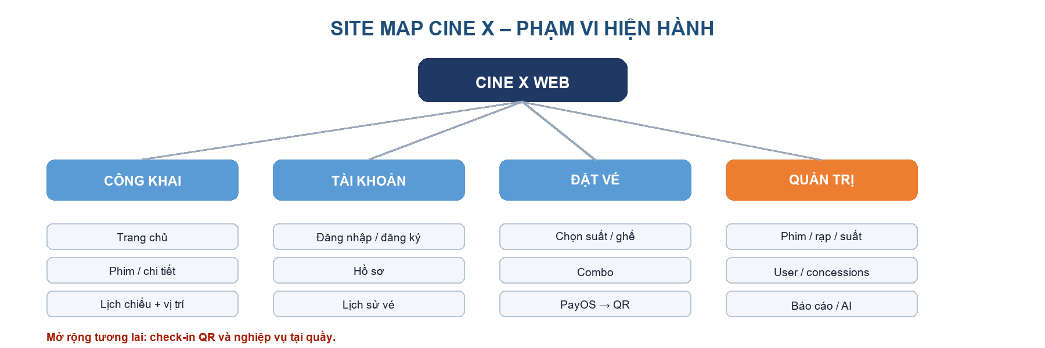
Hình 2.1. Site map theo phạm vi mã nguồn hiện hành

2.2. Phân tích yêu cầu hệ thống

2.2.1. Tác nhân và chức năng
Tác nhân | Nhóm chức năng
Khách | Xem phim, lịch chiếu, rạp, khuyến mãi; mở CineX AI
Người dùng | Đăng nhập, giữ/chọn ghế, booking, thanh toán, lịch sử vé, hủy hợp lệ
Admin | Quản lý phim, rạp, suất, booking, khuyến mãi, combo, user, đồng bộ
PayOS | Tạo checkout và gửi webhook trạng thái
Dịch vụ ngoài | TMDB/YouTube/Places/NVIDIA cung cấp dữ liệu bổ trợ
Bảng 2.1. Tác nhân và chức năng
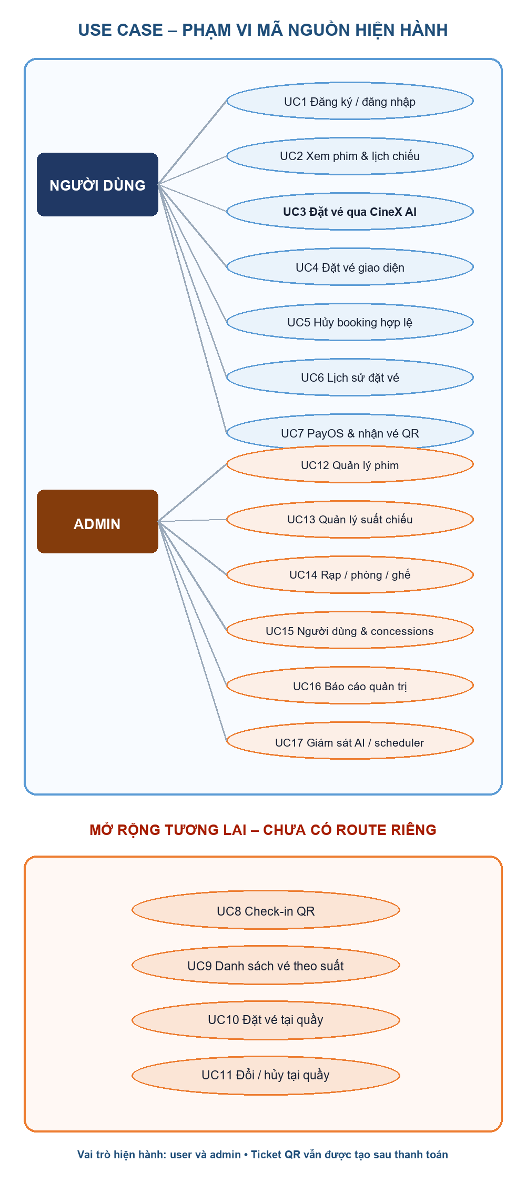
Hình 2.2. Biểu đồ use case CineX

2.2.2. Đặc tả ca sử dụng cốt lõi
Thuộc tính | Nội dung
Tên ca sử dụng | UC1 - Đăng ký/đăng nhập
Tác nhân | Khách/User
Mô tả | Xác thực và tạo phiên
Điều kiện tiên quyết | Email hợp lệ; hệ thống hoạt động
Luồng chính | Nhập thông tin; kiểm tra; băm mật khẩu hoặc xác minh nhà cung cấp; phát access/refresh token
Luồng thay thế/ngoại lệ | Sai thông tin, tài khoản khóa hoặc OTP hết hạn
Điều kiện sau | Người dùng có phiên hợp lệ
Bảng 2.2. Đặc tả UC1 - Đăng ký/đăng nhập
Thuộc tính | Nội dung
Tên ca sử dụng | UC2 - Xem phim và lịch chiếu
Tác nhân | Khách/User
Mô tả | Tìm phim, rạp, ngày và suất
Điều kiện tiên quyết | Có dữ liệu công khai
Luồng chính | Lọc phim; xem chi tiết; chọn khu vực; tải suất chiếu
Luồng thay thế/ngoại lệ | Không có suất thì hiển thị trạng thái rỗng
Điều kiện sau | Chọn được showtime hợp lệ
Bảng 2.3. Đặc tả UC2 - Xem phim và lịch chiếu

Thuộc tính | Nội dung
Tên ca sử dụng | UC3 - Đặt vé qua CineX AI
Tác nhân | User
Mô tả | Đặt vé bằng hội thoại
Điều kiện tiên quyết | Đăng nhập khi bước tạo booking
Luồng chính | AI nhận intent; hỏi thiếu dữ liệu; gọi function; kiểm tra ghế; xác nhận; tạo hold/booking
Luồng thay thế/ngoại lệ | AI lỗi chuyển RULE_FALLBACK; hết ghế đề xuất suất khác
Điều kiện sau | Booking PENDING_PAYMENT
Bảng 2.4. Đặc tả UC3 - Đặt vé qua CineX AI
Thuộc tính | Nội dung
Tên ca sử dụng | UC4 - Đặt vé giao diện
Tác nhân | User
Mô tả | Chọn ghế và combo
Điều kiện tiên quyết | Showtime còn hiệu lực
Luồng chính | Tải sơ đồ ghế; chọn ghế; tạo hold; chọn combo; server tính tiền; tạo booking
Luồng thay thế/ngoại lệ | Ghế vừa bị giữ thì yêu cầu chọn lại
Điều kiện sau | Booking và bill được tạo
Bảng 2.5. Đặc tả UC4 - Đặt vé giao diện

Thuộc tính | Nội dung
Tên ca sử dụng | UC5 - Hủy booking hợp lệ
Tác nhân | User
Mô tả | Hủy đơn thuộc sở hữu
Điều kiện tiên quyết | Đơn chưa quá hạn chính sách
Luồng chính | Xác minh quyền; khóa booking; cập nhật CANCELLED; giải phóng hold/ghế phù hợp
Luồng thay thế/ngoại lệ | Đơn đã thanh toán hoặc sát giờ thì từ chối
Điều kiện sau | Trạng thái nhất quán
Bảng 2.6. Đặc tả UC5 - Hủy booking hợp lệ
Thuộc tính | Nội dung
Tên ca sử dụng | UC6 - Xem lịch sử vé
Tác nhân | User
Mô tả | Xem booking/bill/ticket
Điều kiện tiên quyết | Đăng nhập
Luồng chính | Lọc theo user; phân trang; mở chi tiết và mã QR
Luồng thay thế/ngoại lệ | Không có dữ liệu hiển thị danh sách rỗng
Điều kiện sau | Không làm thay đổi dữ liệu
Bảng 2.7. Đặc tả UC6 - Xem lịch sử vé

Thuộc tính | Nội dung
Tên ca sử dụng | UC7 - Thanh toán PayOS
Tác nhân | User/PayOS
Mô tả | Thanh toán và nhận vé QR
Điều kiện tiên quyết | Booking PENDING_PAYMENT
Luồng chính | Tạo payment; mở checkout; PayOS gửi webhook; xác minh; cập nhật transaction; tạo ticket
Luồng thay thế/ngoại lệ | Sai chữ ký/số tiền/đơn trùng được ghi log và từ chối
Điều kiện sau | Booking CONFIRMED, bill PAID
Bảng 2.8. Đặc tả UC7 - Thanh toán PayOS
Thuộc tính | Nội dung
Tên ca sử dụng | UC12-16 - Quản trị
Tác nhân | Admin
Mô tả | Quản lý danh mục và theo dõi
Điều kiện tiên quyết | JWT admin hợp lệ
Luồng chính | Kiểm tra RBAC; CRUD dữ liệu; đồng bộ; phân trang; ghi nhận kết quả
Luồng thay thế/ngoại lệ | Ràng buộc dữ liệu hoặc quyền không hợp lệ
Điều kiện sau | Dữ liệu quản trị cập nhật
Bảng 2.9. Đặc tả UC12-16 - Quản trị

2.3. Mô hình hóa hoạt động

2.3.1. Kiến trúc tổng thể
Kiến trúc phân lớp tách UI, API nghiệp vụ và lưu trữ. Route áp dụng authenticate/authorize trước controller; service chịu trách nhiệm transaction, tích hợp dịch vụ ngoài và quy tắc idempotency; model thực hiện truy vấn tham số hóa.
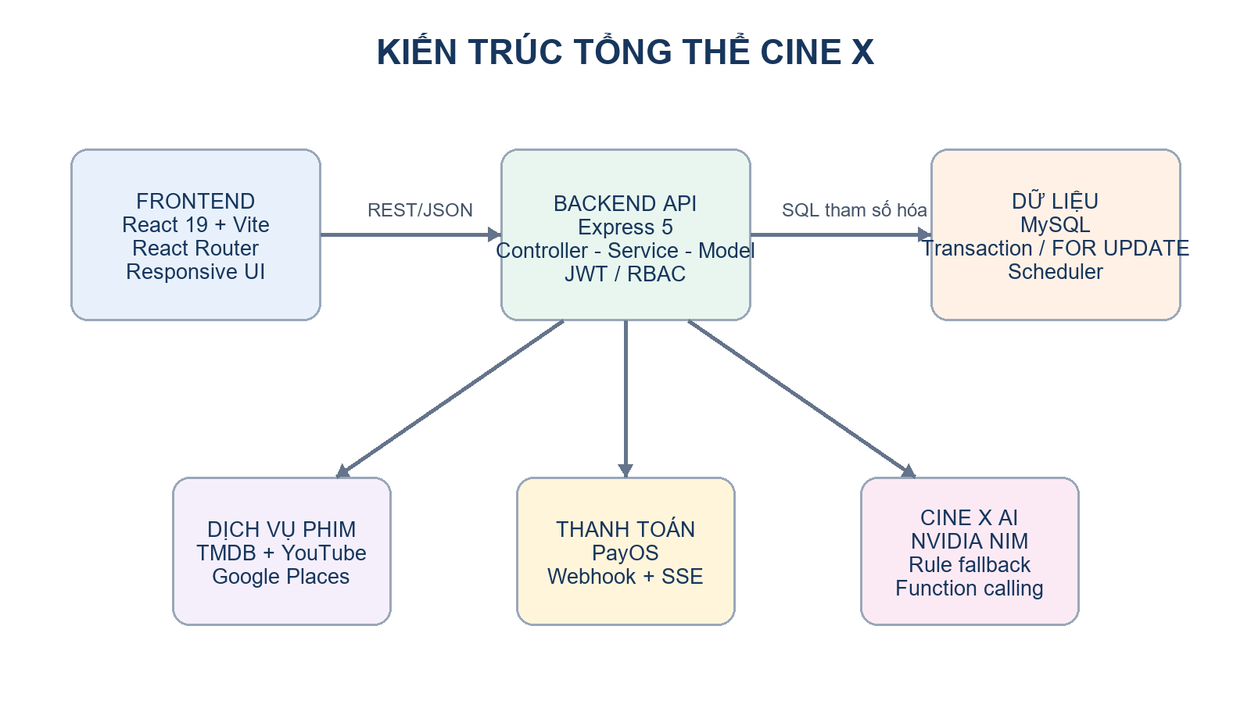
Hình 2.3. Kiến trúc tổng thể CineX

2.3.2. Trạng thái booking
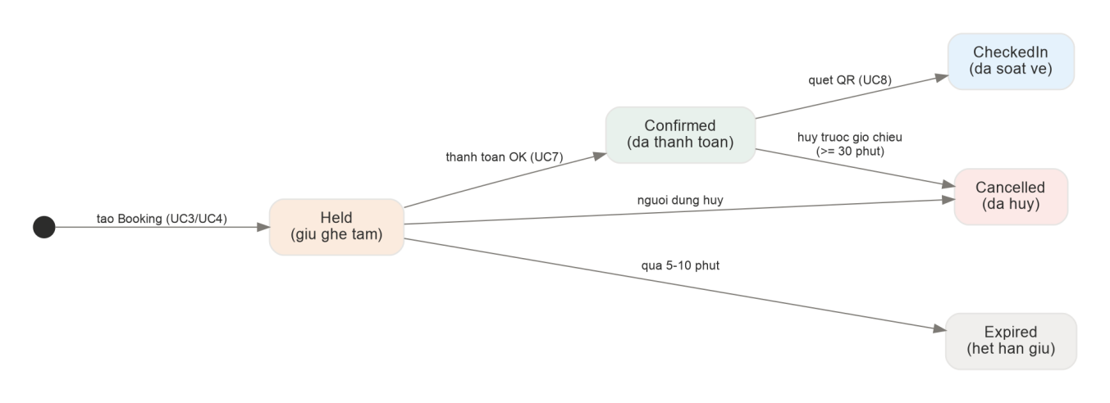
Hình 2.4. Sơ đồ chuyển trạng thái booking

2.3.3. Luồng đặt vé qua CineX AI
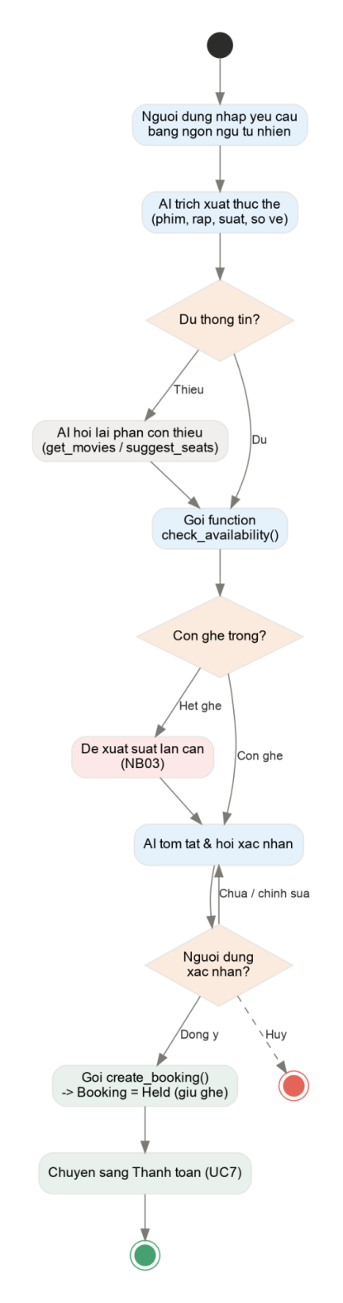
Hình 2.5. Luồng nghiệp vụ đặt vé qua CineX AI

2.3.4. Tuần tự thanh toán
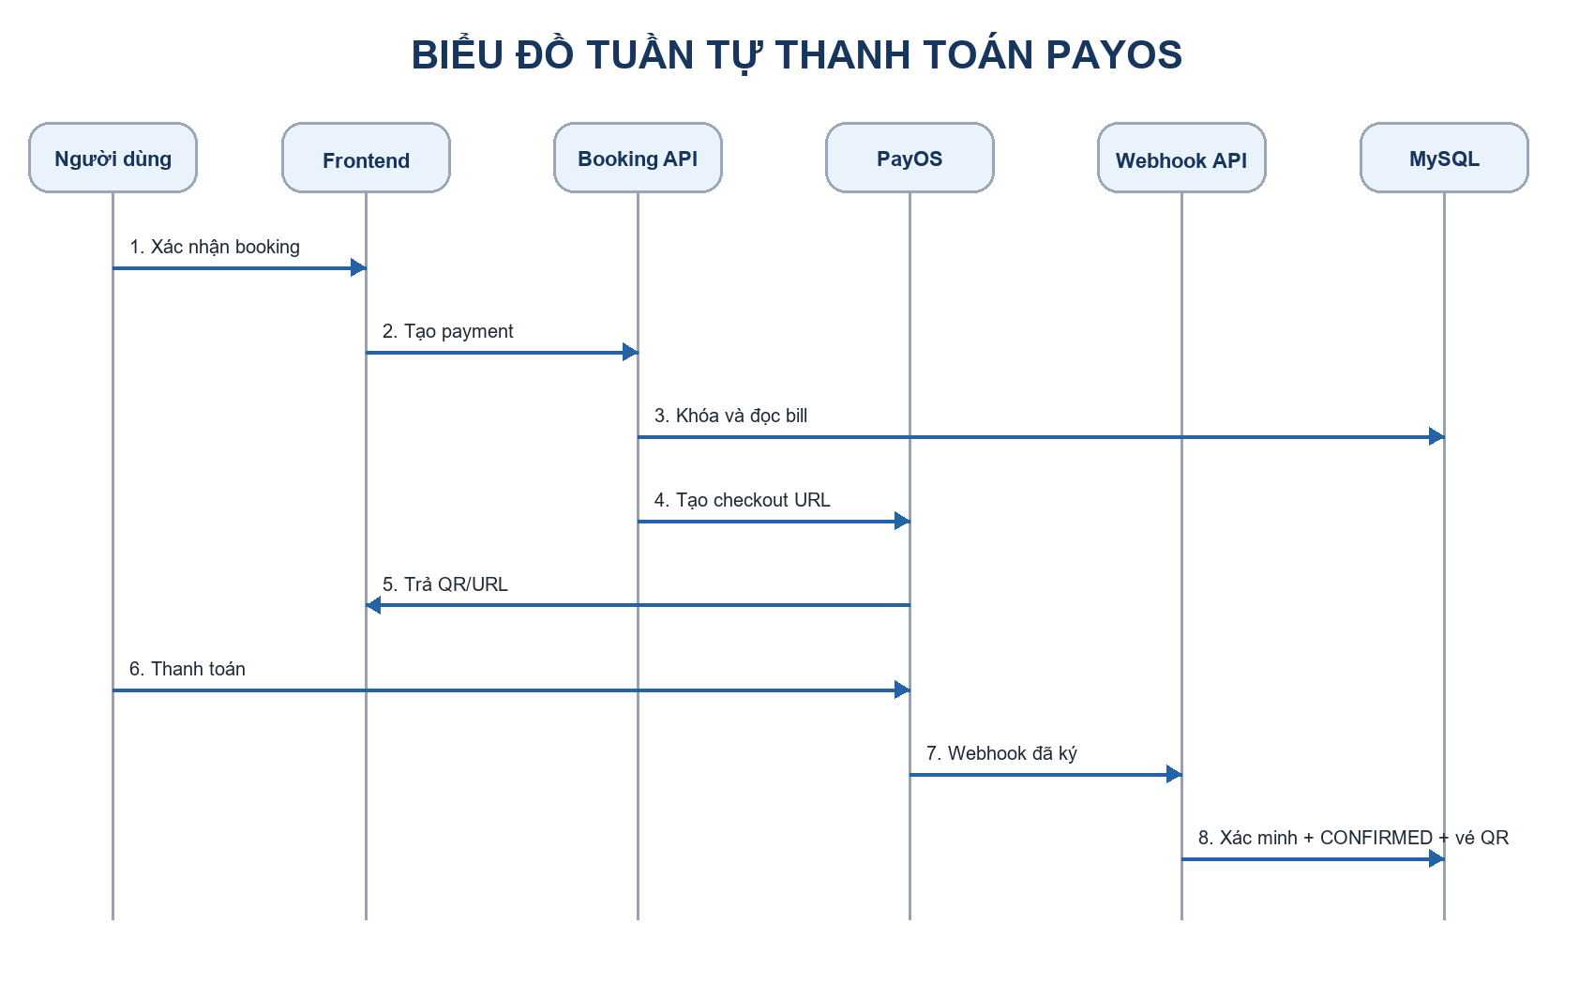
Hình 2.6. Biểu đồ tuần tự thanh toán PayOS

2.4. Thiết kế cơ sở dữ liệu

2.4.1. Các thực thể
Thực thể | Vai trò | Khóa/liên kết chính
users | Tài khoản và vai trò | id, email
movies | Thông tin phim | id, tmdb_id
cinemas/rooms | Rạp và phòng | cinema_id
showtimes | Lịch chiếu | movie_id, room_id
seats | Ghế vật lý | room_id
seat_holds | Giữ ghế tạm | user_id, showtime_id
bookings | Đơn đặt vé | user_id, showtime_id
booking_seats | Ghế trong đơn | booking_id, seat_id
bills/payments | Hóa đơn và lần thanh toán | booking_id
tickets | Vé QR | booking_id, bill_id, seat_id
ai_conversations | Trạng thái hội thoại | user_id, conversation_id
Bảng 2.10. Các thực thể dữ liệu

2.4.2. Quan hệ và cardinality
Quan hệ | Lực lượng | Ý nghĩa
User - Booking | 1 - N | Một user có nhiều booking
Cinema - Room | 1 - N | Một rạp có nhiều phòng
Movie - Showtime | 1 - N | Một phim có nhiều suất
Room - Seat | 1 - N | Một phòng có nhiều ghế
Booking - Bill | 1 - 1 | Một booking có một bill chính
Booking - Payment | 1 - N | Cho phép nhiều lần thử thanh toán
Booking - Seat | N - N | Tách qua booking_seats
Bill - Ticket | 1 - N | Một hóa đơn phát hành nhiều vé
Bảng 2.11. Quan hệ và lực lượng quan hệ
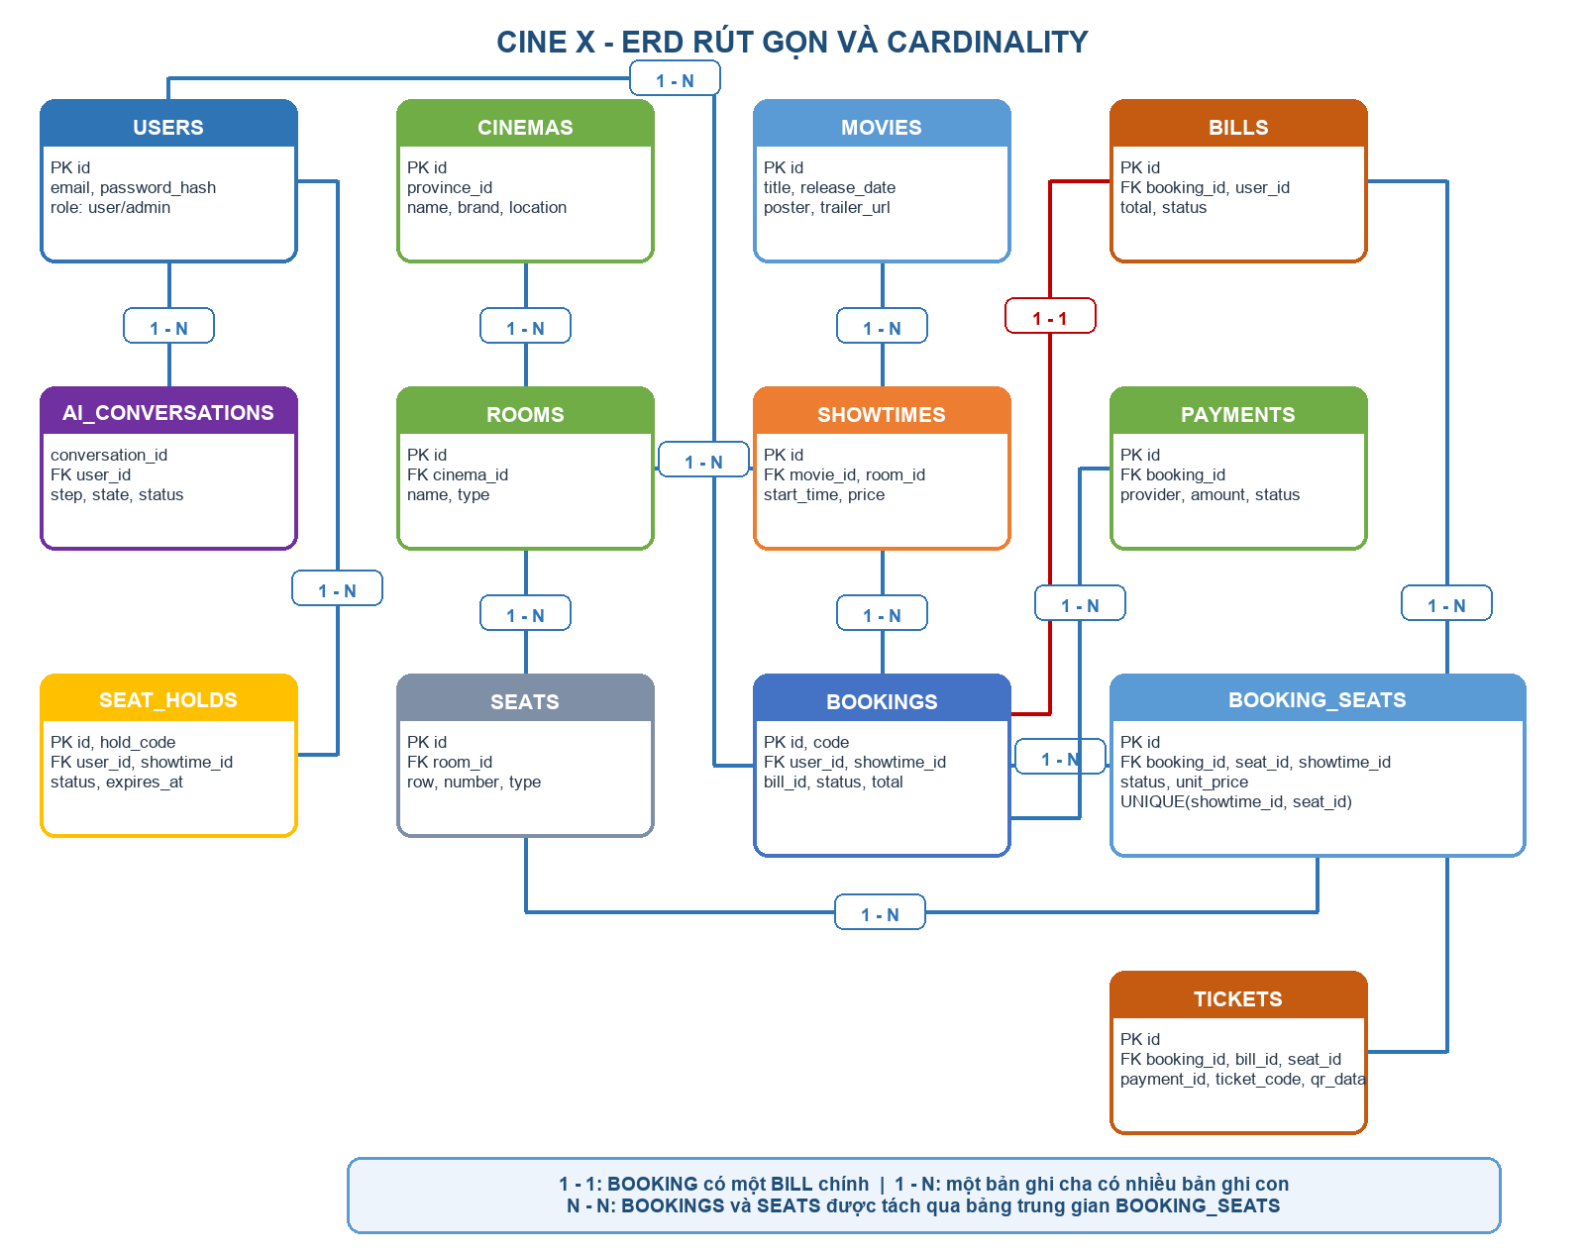
Hình 2.7. ERD rút gọn và cardinality CineX

2.4.3. Ràng buộc toàn vẹn
- UNIQUE(showtime_id, seat_id) tại booking_seats ngăn một ghế xuất hiện trong nhiều booking hiệu lực.
- Transaction và FOR UPDATE bảo vệ đoạn cạnh tranh khi giữ ghế, tạo booking và xác nhận thanh toán.
- Booking, bill, payment và ticket dùng mã nghiệp vụ riêng để đối soát.
- Payment webhook log lưu kết quả xác minh và hỗ trợ idempotency.
- Refresh token lưu hash; access token có JTI để blacklist khi đăng xuất.

2.5. Thiết kế giao diện và điều hướng
Hình 2.8. Cấu trúc điều hướng CineX
Giao diện dùng nền tối, màu tím-hồng làm điểm nhấn và phân cấp rõ thao tác chính. Các trang danh sách có lọc và phân trang; trang chi tiết dẫn trực tiếp đến lịch chiếu; chọn ghế thể hiện trạng thái trống, đang chọn, VIP và đã đặt.

2.6. Thiết kế bảo mật
- Mật khẩu băm bằng bcrypt; JWT access ngắn hạn và refresh token quay vòng.
- RBAC được áp dụng tại route; dữ liệu booking/bill kiểm tra quyền sở hữu.
- CORS giới hạn origin cấu hình; body JSON và input được kiểm tra.
- SQL dùng placeholder; giá server-side; không tin price/amount từ client.
- Webhook PayOS xác minh chữ ký, order code, amount và trạng thái trước khi cập nhật.
- Khóa bí mật đặt trong .env và không ghi vào báo cáo hoặc Git.

CHƯƠNG 3: CÀI ĐẶT VÀ KIỂM THỬ HỆ THỐNG

3.1. Cấu trúc triển khai
Frontend khởi chạy bằng Vite; backend chạy từ server/index.cjs. API được chia theo miền auth, movies, cinemas, showtimes, seats, bookings, payments, webhooks, chat và admin. Scheduler chạy định kỳ để hết hạn hold/booking và đồng bộ dữ liệu.
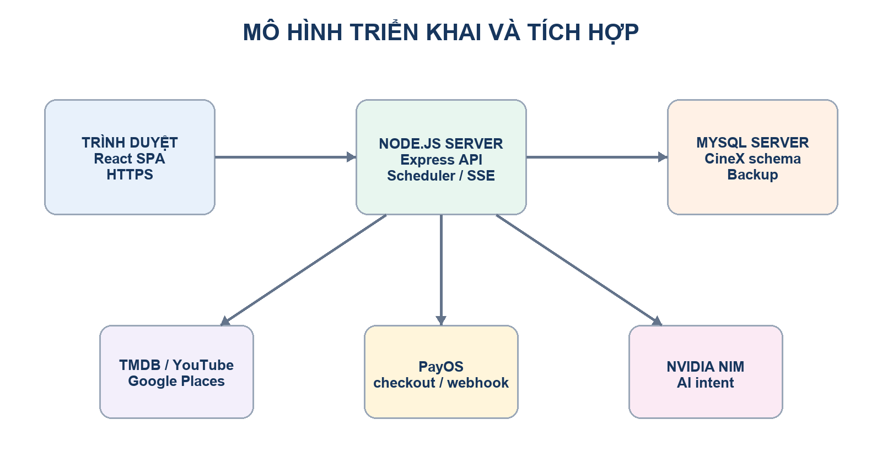
Hình 3.1. Mô hình triển khai và tích hợp

3.2. Xây dựng giao diện hệ thống

3.2.1. Trang chủ
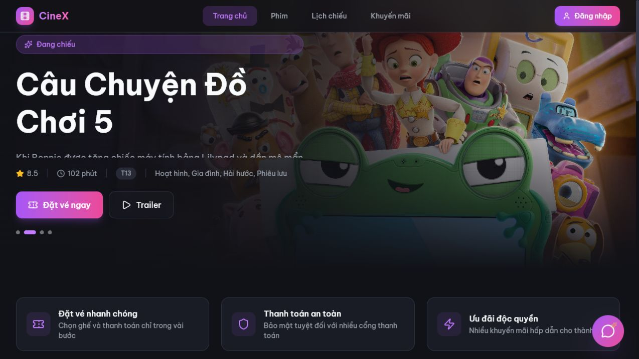
Hình 3.2. Giao diện trang chủ CineX

3.2.2. Danh sách phim
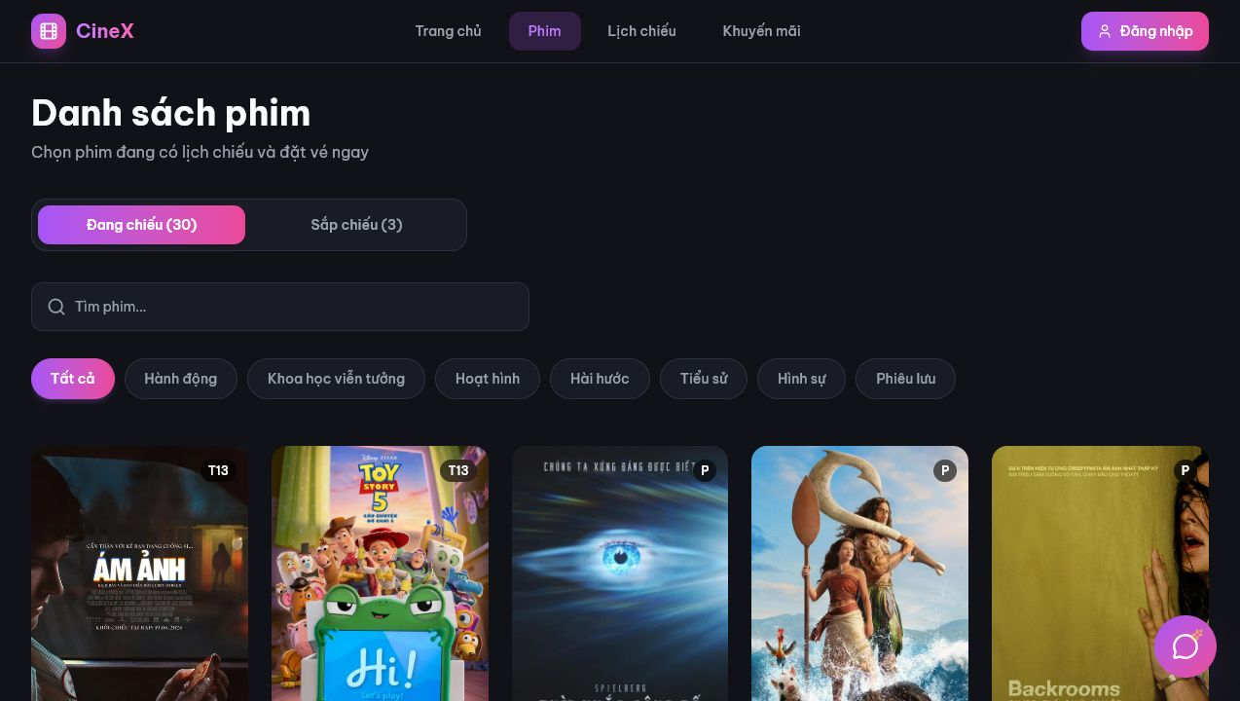
Hình 3.3. Giao diện danh sách phim

3.2.3. Chi tiết phim và suất chiếu
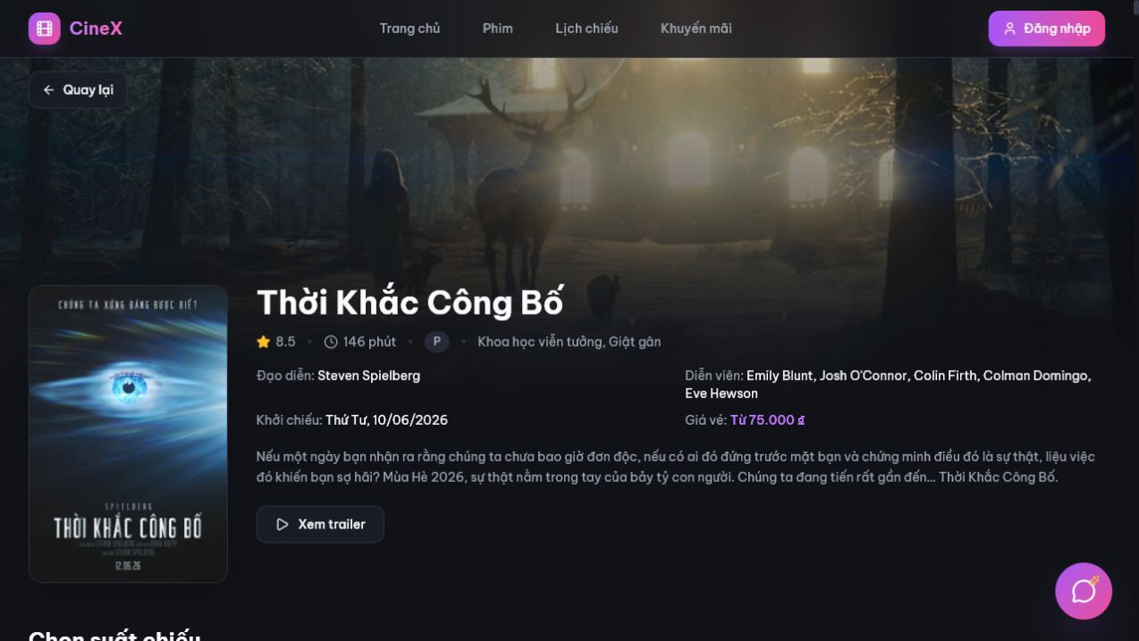
Hình 3.4. Giao diện chi tiết phim

3.2.4. Chọn ghế
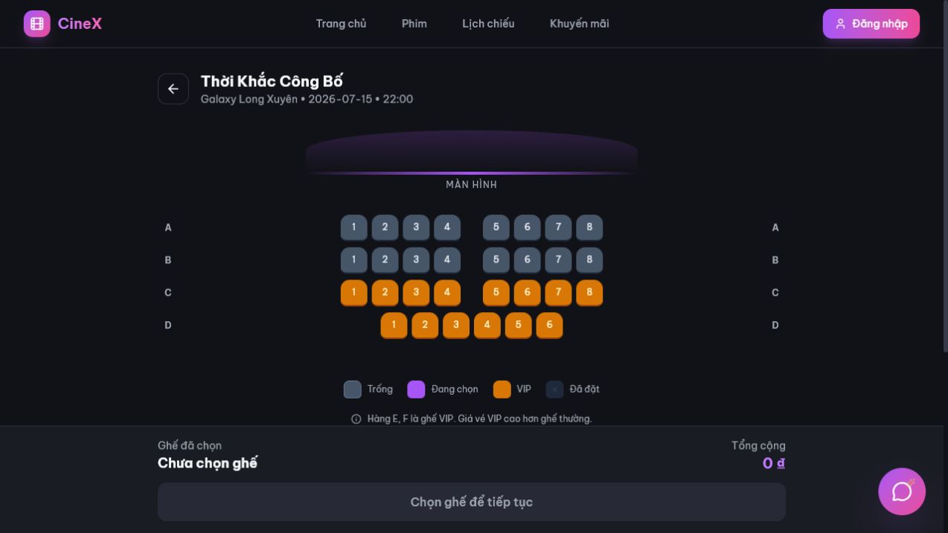
Hình 3.5. Giao diện chọn ghế theo suất

3.2.5. Trợ lý CineX AI
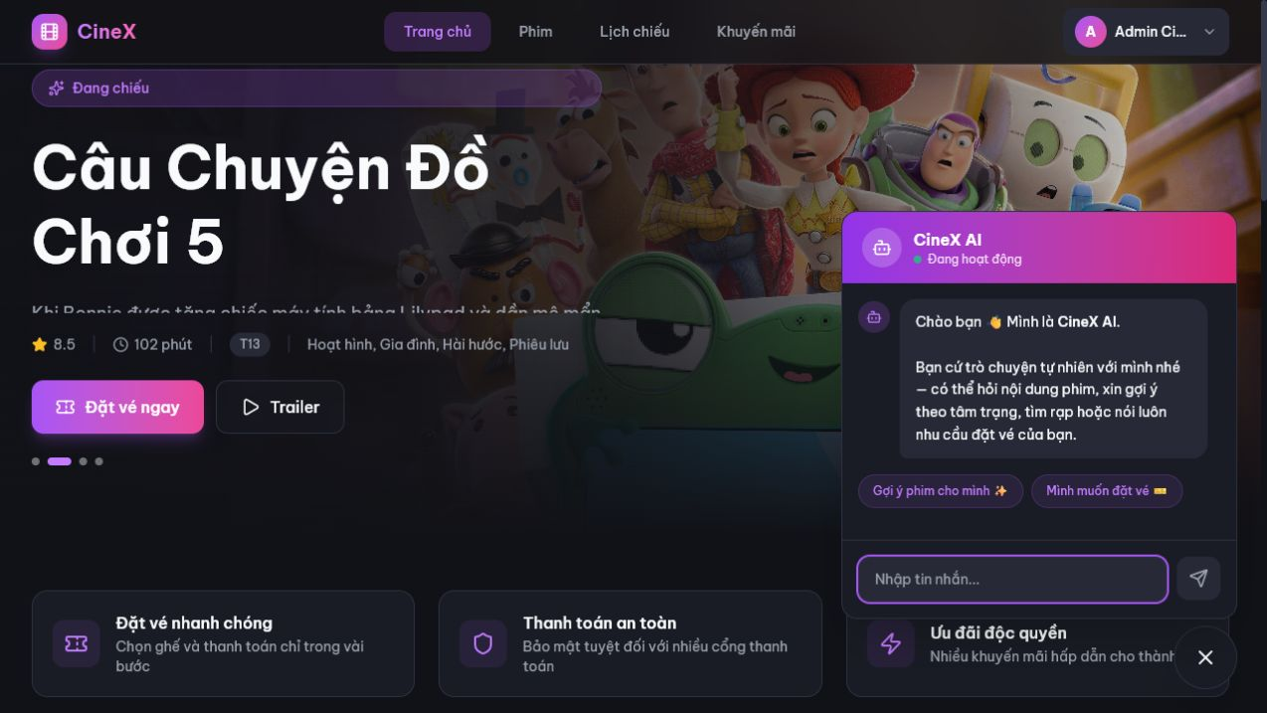
Hình 3.6. Cửa sổ trợ lý CineX AI

3.2.6. Dashboard quản trị
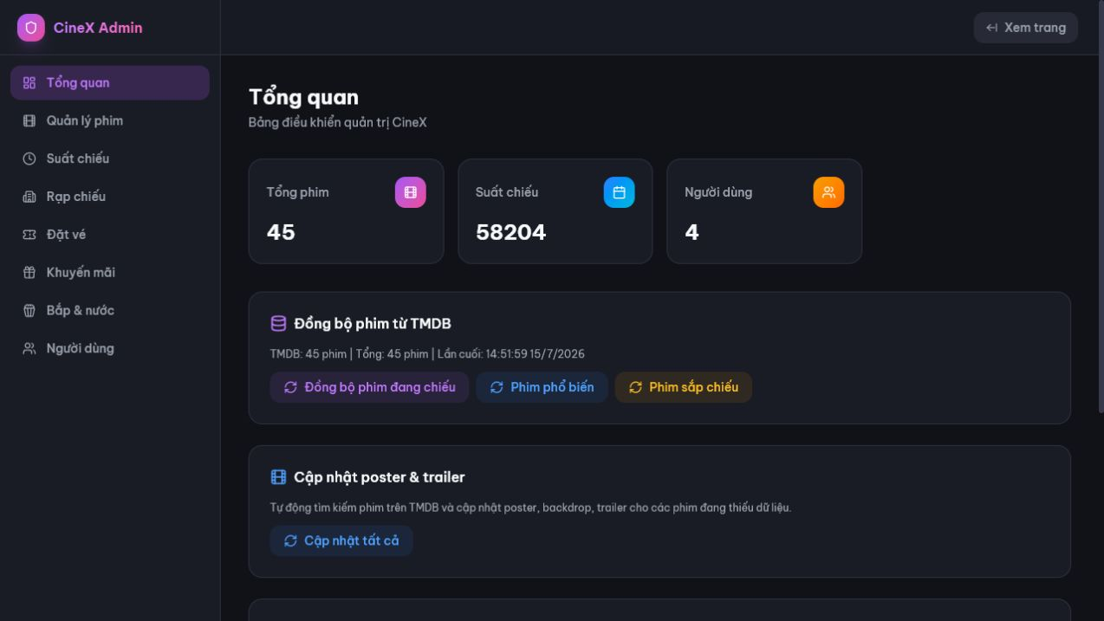
Hình 3.7. Dashboard quản trị CineX

3.3. Xây dựng backend và tích hợp

3.3.1. Xác thực và phiên
AuthController xử lý đăng ký, đăng nhập, OTP, Firebase/social login, refresh, logout, hồ sơ và đổi mật khẩu. Middleware authenticate đọc Bearer token; authorize kiểm tra vai trò. TokenService quay vòng refresh token và blacklist access token khi đăng xuất.

3.3.2. Booking và giữ ghế
BookingService kiểm tra suất, ghế, hold và trạng thái trong transaction. Seat hold có expires_at; scheduler hoặc truy cập tiếp theo có thể giải phóng bản ghi hết hạn. Giá ghế được chụp tại booking_seats để bảo toàn lịch sử.

3.3.3. PayOS và webhook
PaymentService tạo payment code và order code từ bill do server tính. WebhookService xác minh chữ ký, số tiền và chống xử lý lặp; sau đó cập nhật payment, bill, booking, booking_seats và ticket trong một transaction.

3.3.4. CineX AI và dịch vụ dữ liệu
ChatService quản lý máy trạng thái hội thoại, nhận diện intent, ngày, phim, rạp, suất và mã ghế. NVIDIA NIM chỉ hỗ trợ diễn giải; intent phải nằm trong allow-list và dữ liệu trả về được làm sạch. TMDB/YouTube bổ sung nội dung phim, Places hỗ trợ rạp theo vị trí.

3.4. Các mô-đun triển khai
Mô-đun | Đầu vào | Xử lý chính | Đầu ra
Đăng nhập | Email/mật khẩu | bcrypt + JWT + refresh | Phiên user/admin
Chọn ghế | showtime, seat_ids | Kiểm tra cạnh tranh + hold | hold_code
Tạo booking | hold, combo | Tính lại giá + transaction | booking/bill
Thanh toán | booking_code | PayOS checkout + webhook | PAID/CONFIRMED
CineX AI | Tin nhắn + state | Intent + function calling | Phản hồi/bước mới
Quản trị | JWT admin + form | RBAC + CRUD/sync | Dữ liệu cập nhật
Bảng 3.1. Các mô-đun triển khai

3.5. Kiểm thử và đánh giá

3.5.1. Kiểm thử tự động
Ngày 15/07/2026, dự án chạy npm test, npm run lint và npm run build. Bộ Node test có 9 trường hợp và đạt 9/9; oxlint không phát hiện lỗi; Vite build thành công. Build cảnh báo bundle JavaScript lớn hơn 500 kB, là điểm cần tối ưu bằng code splitting.
Nhóm | Số ca | Kết quả | Nội dung
Chat intent | 3 | Đạt | Chào hỏi, bước hội thoại, ưu tiên ngày rõ ràng
NVIDIA AI | 2 | Đạt | Đọc JSON, allow-list và giới hạn dữ liệu
Security/payment | 3 | Đạt | Tính combo, bỏ giá client, giới hạn input
YouTube | 1 | Đạt | Tìm trailer và ưu tiên kết quả phù hợp
Tổng | 9 | 9 đạt / 0 lỗi | 571,95 ms trong lần chạy kiểm tra
Bảng 3.2. Kết quả kiểm thử tự động

3.5.2. Kịch bản tích hợp cần duy trì
- Hai người đồng thời giữ cùng ghế; chỉ một yêu cầu thành công.
- Booking hết hạn tự động giải phóng hold và không thể thanh toán tiếp.
- Webhook sai chữ ký, sai số tiền hoặc lặp không phát hành vé.
- Refresh token cũ không còn hợp lệ sau rotation.
- User không truy cập được route admin hoặc booking của người khác.
- Scheduler không ghi đè suất có booking/hold hợp lệ.

3.5.3. Đánh giá kết quả
- Luồng cốt lõi từ phim đến ticket QR đã có đầy đủ thành phần frontend, backend và dữ liệu.
- Transaction, khóa và xác minh webhook giảm rủi ro sai lệch trạng thái.
- Giao diện thực tế thống nhất, responsive và có khu vực quản trị riêng.
- AI có fallback nên không chặn luồng đặt vé khi dịch vụ ngoài lỗi.
- Cần tiếp tục tăng test tích hợp MySQL/PayOS, quan sát hệ thống và tách bundle frontend.

KẾT LUẬN
Đề tài đã xây dựng được CineX theo kiến trúc full-stack, bao phủ tra cứu phim, lịch chiếu, chọn và giữ ghế, booking, combo, PayOS, bill, vé QR, quản trị và trợ lý hội thoại. Điểm quan trọng của giải pháp là đặt toàn bộ quyết định giá và trạng thái giao dịch ở backend, kết hợp transaction và kiểm tra idempotency.
Kết quả kiểm thử cho thấy các hàm tính tiền, giới hạn input, nhận diện intent, làm sạch phản hồi AI và tìm trailer hoạt động đúng trong phạm vi hiện tại. Lint và build thành công; cảnh báo kích thước bundle đã được ghi nhận.
Hướng phát triển tiếp theo gồm kiểm thử cạnh tranh với MySQL thật, PayOS sandbox end-to-end, check-in QR trên thiết bị di động, hoàn tiền có kiểm soát, logging/metrics tập trung, CI/CD và tối ưu code splitting.

TÀI LIỆU THAM KHẢO
React Documentation. https://react.dev/
Vite Documentation. https://vite.dev/
Express Documentation. https://expressjs.com/
MySQL 8.0 Reference Manual. https://dev.mysql.com/doc/
Firebase Authentication. https://firebase.google.com/docs/auth
PayOS Documentation. https://payos.vn/docs/
TMDB Developer Documentation. https://developer.themoviedb.org/docs
Google Places API. https://developers.google.com/maps/documentation/places/web-service
NVIDIA NIM Documentation. https://docs.nvidia.com/nim/
JWT Introduction. https://jwt.io/introduction
Mã nguồn dự án CineX tại workspace, phiên bản đối chiếu ngày 15/07/2026.

